上海昌吉地质仪器有限公司产品简介
SYD-2430型 冰点试验器

本仪器是按照中华人民共和国标准GB/T 2430《喷气燃料冰点测定法》、中华人民共和国石化行业标准SH/T 0090《发动机冷却液冰点测定法》规定的要求设计制造的，适用于按照两标准的方法做相应的冰点试验。

一、主要技术特点
1、本仪器采用先进的温度控制技术，最低温度可达-70℃，控温精度为±0.5℃，完全满足GB/T 2430、SH/T 0090标准规定的冰点试验要求。
2、选择不同的配置，可分别用于喷气燃料、发动机冷却液及其浓缩液冰点等指标的测定，是一款多用途的冰点试验器。
3、仪器为台式结构，冷槽采用杜瓦瓶的形式，设计简洁，外形美观，使用方便，配套齐全。
本仪器最大的特点是：喷气燃料冰点和发动机冷却液冰点测试合二为一；自动搅拌试样，降温迅速，控温准确；不锈钢台面和全喷塑机箱，经久耐用。

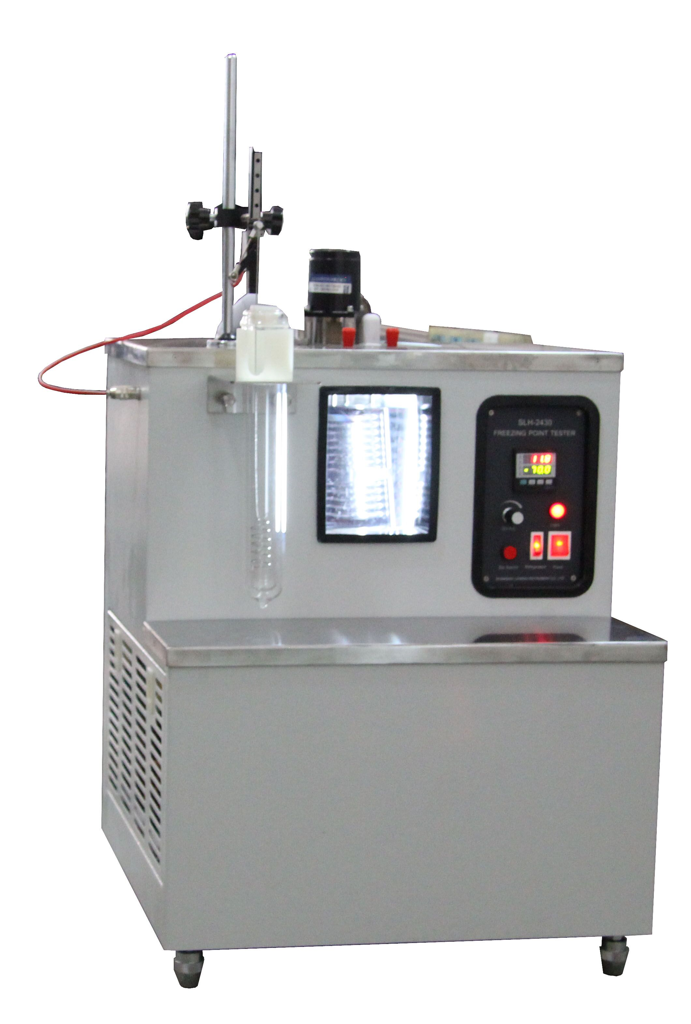
二、主要技术参数及指标
1、 工作电源： AC（220±10%）V、50Hz。
2、 工作冷槽： 玻璃杜瓦瓶冷槽。
3、 冷槽控温： +20℃～-70℃。
4、 控温精度： ±0.5℃。
5、 浴液搅拌： 电机自动搅拌，功率6W，1200r/min。
6、 制冷系统： 新型制冷压缩机。
7、 试样搅拌： 电机自动搅拌，(60～80)次/分钟，连续可调。
8、 环境温度： ≤30℃。
9、 相对湿度： ≤85%。
10、整机功耗： 不大于2000W。
11、外形尺寸： 560㎜×550㎜×810㎜（长×宽×高）。

五十年的研发制造经验铸就昌吉品牌！
同行业中率先通过ISO9001认证，请认准商标放心选型定购！

地址：上海浦东新区金高路2131弄 网址：http://www.shangyi17.com
电话：17621554455(销售) 021-58201756(销售)
邮箱：yilinkexue@163.com

